

Laporan Praktikum Algoritma & Pemrograman
  - Semester Genap 2025/2026

SAYA MENYATAKAN BAHWA LAPORAN PRAKTIKUM INI SAYA BUAT DENGAN USAHA SENDIRI TANPA MENGGUNAKAN BANTUAN ORANG LAIN. SEMUA MATERI YANG SAYA AMBIL DARI SUMBER LAIN SUDAH SAYA CANTUMKAN SUMBERNYA DAN TELAH SAYA TULIS ULANG DENGAN BAHASA SAYA SENDIRI.

SAYA SANGGUP MENERIMA SANKSI JIKA MELAKUKAN KEGIATAN PLAGIASI, TERMASUK SANKSI TIDAK LULUS MATA KULIAH INI.

NIM | 71251192
Nama Lengkap | Albert Gerald Pratama Mesakh
Minggu ke / Materi | 02 / Variable Expression Statement

PROGRAM STUDI INFORMATIKA
FAKULTAS TEKNOLOGI INFORMASI
UNIVERSITAS KRISTEN DUTA WACANA
YOGYAKARTA
2026
BAGIAN 1: Variable Expression Statement
1. Values dan Type
Value adalah komponen utama dari program, contohnya huruf atau angka. Value yang biasanya dikenal, misalnya 1,2,’a’,’z’, dan "Hello Word". Value dibagi menjadi beberapa tipe yang berbeda, misalnya 2 untuk sebuah nilai integer dan "Hello Word" untuk sebuah nilai string. Interpreter dapat melakukan identifikasi terhadap string karena pada penulisannya ditutup menggunakan tanda petik (quation mark). Perintah print bekerja untuk value selain string, seperti integer (bilangan bulat), float (bilangan pecahan), character (huruf), atau bool (benar/salah). Kita bisa menggunakan perintah python untuk menjalankan interpreter. Setiap value yang pasti memiliki type untuk mengetahui tipe data tersebut. Python menyediakan fungsi built-in untuk melakukan pegecekan tipe data pada value dengan menggunakan fungsi type()
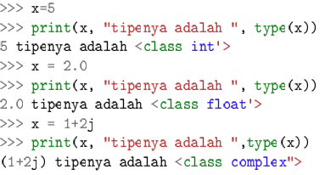
Pas kita menggunakan bilangan bulat besar, beberapa model penulisan menggunakan tanda koma (,) diantara kelompok tiga digit. Contohnya pada penulisan 1.000.000, dalam python maka akan dianggap sebagai bilangan bulat. Karena Python menganggap 1,000,000,000 adalah kiriman parameter sebanyak 3 parameter pada fungsi print, yaitu 1, 0, dan 0
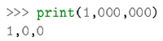

2. Variabel
Variabel merupakan lokasi memori yang dicadangkan untuk menyimpan nilai-nilai. Berarti bahwa ketika kita membuat sebuah variable kita memesan beberapa ruang di memori. Variabel menyimpan data yang dilakukan selama program dieksekusi, yang isi dari variabel tersebut dapat diubah oleh operasi- operasi tertentu pada program yang menggunakan variabel.
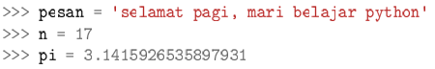
Variabel itu bisa menyimpan berbagai macam tipe data. Di dalam Python, variabel mempunyai sifat yang dinamis, artinya variabel Python tidak perlu didekralasikan tipe data tertentu dan variabel Python dapat diubah saat program dijalankan. Potongan kode diatas merupakan contoh penggunaan dari variabel. Contoh pertama adalah variabel pesan yang berisi string, contoh kedua adalah variabel n yang berisi nilai integer 17 dan contoh ketiga merupakan nilai dari pi (π). Untuk menampilkan nilai dari variabel, dapat digunakan perintah print.
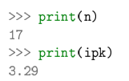

3. Nama Variabel dan Keywords
Python sendiri memiliki 35 keyword yang tidak boleh digunakan untuk memberi nama variabel.
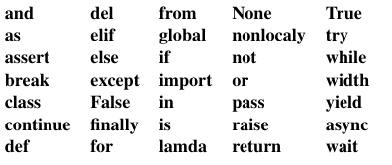
ini contoh penggunaan variable dalam bahasa pemrograman Python.
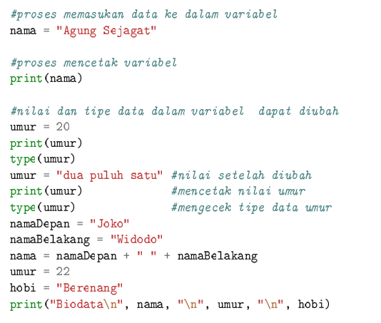
4. Statements
Statements adalah bagian dari code interpreter Python yang bisa dieksekusi. Misalnya pada statement print, bisa berupa expression statements dan assignment. Ketika menggunakan pyhton dalam modeinteraktif, interpreter secara langsung akan melakukan eksekusi dan menampilkan hasilnya. Hal ini berbeda ketika menggunakan script mode. Script biasanya berisi statements yang saling berhubungan secara sekuensial.
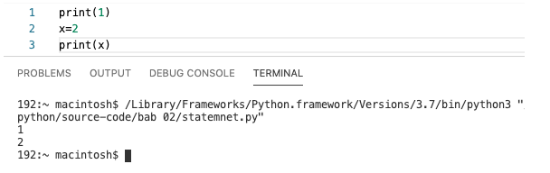

5. Operator dan Operand
Operator adalah simbol tertentu yang digunakan untuk melakukan operasi aritmatika maupun logika. Nilai yang padanya dilakukan operasi disebut operand. Misalnya yaitu 2 + 3. Tanda + adalah operator penjumlahan. 2 dan 3 adalah operand. Tabel berikut menunjukkan jenis operator aritmatika.
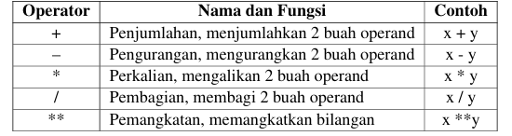

6. Expressions
Expression merupakan representasi dari nilai dan dapat terdiri dari gabungan antara values, variabel dan operator. Values dapat dianggap sebagai expression dan juga variabel. Secara umum, semuanya dapat disebut dengan expression.
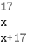
Ketika menggunakan expression dalam model intercative, interpreter akan melakukan evaluasi dan menampilkan hasilnya
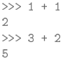
7. Urutan Operasi
Urutan operasi berlaku jika ada lebih dari satu operator dalam expression. Urutan operasi bergantung pada aturan prioritas. Untuk operasi matematika, Python mengikuti konversi matematika. Urutan operasi sering disingkat dengan PEMDAS- Parantheses, Exponentiation, Multiplication and Division, Operator.
a) Paranthese (Tanda kurung)- merupakan prioritas tertinggi dan digunakan untuk memaksa expression dalam urutan yang sesuai. Contohnya 2*(3-1) hasilnya 4, dan (1+1) ** (5-2) hasilnya 8. Penggunaan tanda kurung dapat digunakan untuk membuat expression menjadi lebih mudah untuk dibaca, misalny (minute * 100) / 60.
b) Exponentiation (Eksponensial/Pemangkatan)- merupakan prioritas tertinggi berikutnya, contoh 2**1+1 hasilnya 3, bukan 4, dan 3*1**3 hasilnya 3 bukan 27
c) Multiplication and Divison (Perkalian dan Pembagian)- memiliki prioritas yang sama tetapi lebih tinggi dari penjumlahan dan pengurangan. Penjumlahan dan pengurangan juga memiliki prioritas yang sama pula. Contoh 2*3-1 hasilnya 5 bukan 4, dan 6+4/2 hasilnya 8, bukan 5.
d) Operators- operator memiliki prioritas yang sama, dibaca dari kiri ke kanan. Contoh 5-3-1 hasilnya 1 bukan 3 karena operasi pengurangan 5-3 terlebih dahulu baru kemudian hasilnya dikurangi dengan 1.

8. Operator Modulus dan String
A. Modulus
Operator Modulus adalah sisa hasil bagi dari bilangan pertama dengan bilangan kedua. Operator ini hanya berlaku pada tipe data integer. Dalam python, operator modulus dilambangakan dengan tanda persen (%).
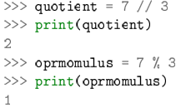
B. String
Operator + ketika bekerja dengan string tidak berarti penjumlahan secara matematika, melainkan penggabungan antar string. Contohnya yaitu:
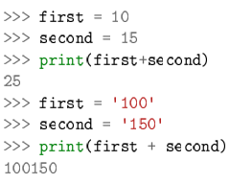
Operator * juga bekerja dengan string dengan melakukan perkalian antara content string dan integer.
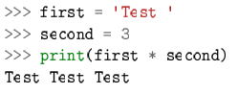

9. Menangani Input dari Pengguna
Input adalah data atau masukan yang dibutuhkan supaya program bisa berjalan. Proses adalah langkah-langkah yang dilakukan oleh program untuk memecahkan masalah. Sedangkan Output adalah hasil yang didapatkan setelah menjalankan langkah-langkah tersebut.
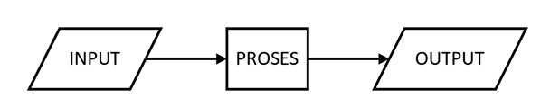
Python juga dapat menangani input dari pengguna. Input dalam hal ini dapat berupa input text yang dimasukkan oleh pengguna. Maka dari itu python menyediakan built-in function yang disebut input untuk mendapatkan input dari keyboard. Ketika fungsi ini dipanggil, program akan berhenti dan menunggu pengguna untuk mengetik sesuatu. Ketika pengguna menekan tombol Enter, program akan dilanjutkan dan input akan mengambalikan apa yang diketik oleh pengguna sebagai string.
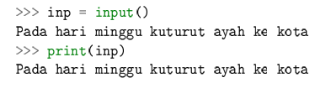

Sebelum mendapatkan input dari pengguna, lebih baik untuk mencetak prompt yang memberi tahu pengguna apa yang harus diinput. String tersebut dapat diteruskan ke input untuk ditampilkan kepada pengguna sebelum berhenti untuk input.
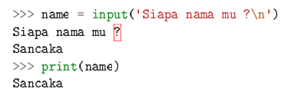

10. Komentar
Tanda pagar (#) digunakan untuk menandai komentar di python. Komentar tidak akan diproses oleh interpreter Python. Komentar hanya berguna untuk programmer untuk memudahkan memahami maksud dari kode.
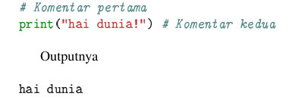
Python tidak memiliki fitur komentar multibaris. Kita harus mengomentari satu persatu baris seperti berikut:
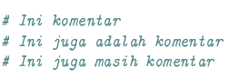

BAGIAN 2: LATIHAN MANDIRI

SOAL 1
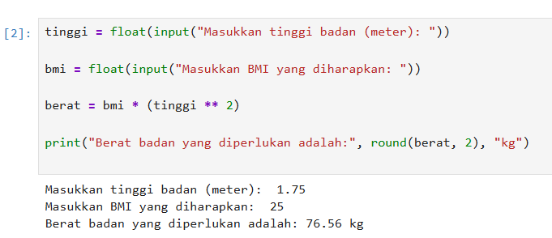
Penjelasan:
tinggi = float(input("Masukkan tinggi badan (meter): "))
tinggi = Menyimpan nilai yang sudah dikonversi tersebut ke dalam variabel bernama tinggi.
float() Mengubah data input dari string menjadi bilangan desimal (float), karena tinggi badan bisa berupa angka desimal (misalnya 1.70).
input("Masukkan tinggi badan (meter): ") Menampilkan teks kepada pengguna dan input data.
bmi = float(input("Masukkan BMI yang diharapkan: "))
bmi = Menyimpan nilai BMI ke dalam variabel bmi.
float() Mengubah input menjadi tipe data desimal, karena nilai BMI juga bisa berupa angka pecahan (misalnya 21.5).
input() Input nilai BMI yang diinginkan.
berat = bmi * (tinggi ** 2)
berat = Menyimpan hasil perhitungan ke dalam variabel berat.
bmi * (tinggi ** 2) Rumus perhitungan berat badan
print("Berat badan yang diperlukan adalah:", round(berat, 2), "kg") Menampilkan hasil dalam satuan kilogram.

SOAL 2
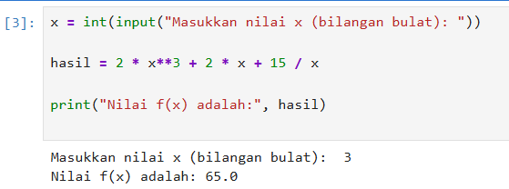
Penjelasan:
x = int(input("Masukkan nilai x (bilangan bulat): "))
Menyimpan nilai X ke dalam variabel dan mengubah input menjadi tipe data integer dan input nilai X
if x != 0:
if adalah struktur percabangan, x != 0 berarti tidak sama dengan 0 yang artinya jika x bukan 0 maka program akan menjalankan perhitungan fungsi.
hasil = 2 * (x ** 3) + 2 * x + (15 / x)
Baris ini dijalankan jika X ≠ 0
print("Nilai f(x) adalah:", hasil)
Menampilkan hasil perhitungan ke layar else: print("Nilai x tidak boleh 0 karena terjadi pembagian dengan nol.")
Else dijalankan jika kondisi if tidak terpenuhi, jika X ≠ 0, maka program tidak akan melakukan perhitungan.

SOAL 3
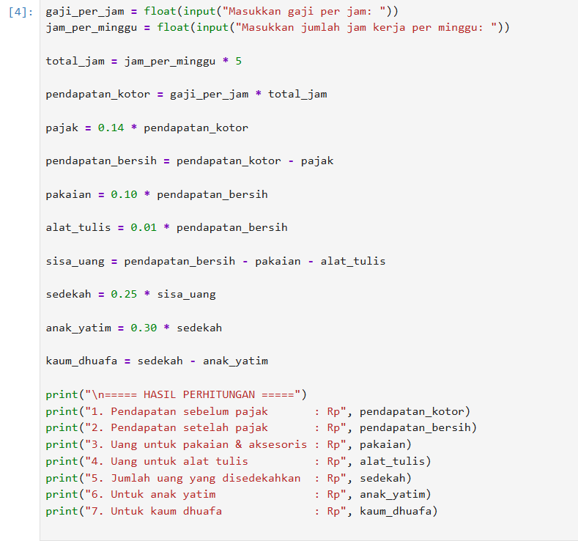
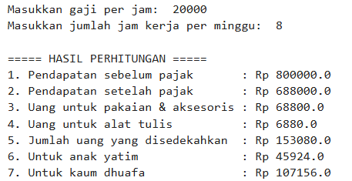
Penjelasan:
gaji_per_jam = float(input("Masukkan gaji per jam: "))
jam_per_minggu = float(input("Masukkan jumlah jam kerja per minggu: "))
Input jumlah gaji per jam dan jumlah berapa jam bekerja dalam seminggu, float digunakan untuk bisa menggunakan angka desimal.
total_jam = jam_per_minggu * 5
Menghitung total jam kerja dalam 5 minggu.
pendapatan_kotor = gaji_per_jam * total_jam
Menghitung total pendapata kotor atau sebelum kena pajak.
pajak = 0.14 * pendapatan_kotor
pendapatan_bersih = pendapatan_kotor - pajak Menghitung total pendapatan sesudah kena pajak sebesar 14%.
Alokasi kebutuhan: pakaian = 0.10 * pendapatan_bersih
Alokasi budi untuk membeli pakaian dan aksesoris yaitu sebesar 10%.
alat_tulis = 0.01 * pendapatan_bersih
Alokasi budi untuk membeli alat tulis yaitu sebesar 1%.
sisa_uang = pendapatan_bersih - pakaian - alat_tulis
Untuk menghitung sisa uang budi setelah membeli pakaian dan alat tulis.
sedekah = 0.25 * sisa_uang
Untuk menghitung sedekah budi yaitu 25% dari sisa uang budi untuk membeli pakaian dan alat tulis.
anak_yatim = 0.30 * sedekah
kaum_dhuafa = sedekah - anak_yatim
Pembagian sedekah budi sebesar 30% untuk anak yatim dan sisanya untuk kaum dhuafa.
print()
Rp (rupiah)
Untuk menampilkan hasilnya ke dalam rupiah, dan int berfungsi untuk menampilkan hasilnya dalam bentuk bilangan bulat (integer).

